Матч сипаттамасы (ережелері)
Толық мақаласы: Футбол ережелері
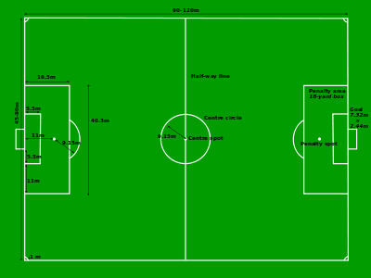
Халықаралық футбол ассоцияацияның (IFAB)^{[5]} әр түрлі деңгейде және әр түрлі футболшылар топтары үшін (мысалы, жасөспірімдер үшін, әйелдер үшін, мүмкіншілігі шектелгендер үшін, т.б.) ресми түрінде қабылданған ойын шарттарының 17 нұсқасы бар.
Әр командада максималды 11 ойыншы (қосалқы ойыншыларды санамағанда), оның біреуі - қақпашы. Өз айып алаңында қақпашыдан басқа ойыншы допты қолымен ұстауға болмайды.^{[6]}. Қақпашыдан басқа ойыншылар қорғаушылар, жартылай қорғаушылар, шабуылшылар болып бөлінеді.
Бір ойынның аты - матч, матч екі 45 минуттық бөлімнен (тайм) тұрады. Ойын арасында 15 минуттық үзілісі бар.
Ойын мақсаты - команданың допты қарсылас команданың қақпасына салу (гол) және өз қақпасына салғызбау. Матчта көбірек доп салған команда ұтады.
Егер де матчтың нәтижесінде екі команда да бірдей гол салса - тең ойын деп саналады. Бұл жағдайда тағы қосымша уақыт (15 минуттан екі тайм) берілуі мүмкін. Егер де қосымша уақыттан кейін тең ойын болса - матчтен кейінгі пенальти жүптары өткізіледі^{[7]}.

Ойын алаңы
Ойын ұзындығы 100-110 м, ені 64-75 метрлік тіктөртбұрышты алаңда өткізіледі. Биіктігі 2 м 44 см, ұзындығы 7 м 32 см-лік қақпасы бар. Қақпаның сыртына тор керіледі.

Футбол добы
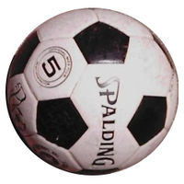
Футбол добы
Футбол добының салмағы 396-453 г, диаметрі 68-71 см.

Ойын шарттарын бұзу
сары карточка мен қызыл карточка
Ойын шарттарын бұзушылықты фол деп атайды. Бірінші рет тәртіп бұзған үшін - сары карточка беріледі, ал екінші қайталаған үшін - қызыл карточкамен ойыншыны ойын алаңынан шығарады.

Фол (тәртіпті бұзу)
Ең жиі болатын тәртіп бұзулар:
- Бәсекелесті аяқпен тебу
- Аяқпен қағу
- Бәсекелеске секіру
- Бәсекелеске шабуыл жасау
- Қолмен итеру
- Бәсекелесті ұрып-соғу т.б.

Тәртіпсіздік
Футболда тәртіпсіздікке:
- төбелес шығару
- түкіру
- балағат сөздер мен қылықтар т.б. жатады

